多组合查询需求规格说明书
公司名称 | 金证财富南京科技有限公司 | 文档编号
文档名称 | KIMS多组合查询需求规格说明书 | 文档版本 | V0.5
起草 | 黄维浩 | 起草日期 | 2017-04-09
审批 |  | 审批日期
修订历史
版本号 | 日期 | 状态 | 修订人 | 摘要
0.1 | 2017-04-09 | C | 黄维浩，陈晓龙 | 起草
0.5 | 2017-04-10 | M | 陈晓龙 | 添加多组合持仓信息、净值表现、行业配置
0.5 | 2017-04-11 | M | 陈晓龙 | 添加多组合交易明细、申购赎回
0.5 | 2017-04-11 | M | 黄维浩 | 添加多组合回购明细、资产比例、期限结构、业绩风险指标、分红信息、管理费用、交易费用
状态标识：C – Created A- Added M – Modified D – Deleted

目录
1. 整体概述 2
1.1. 功能描述 2
1.2. 用例图 3
2. 功能描述 3
2.1. 多组合净值表现 3
2.1.1. 用例描述 3
2.1.2. 输入要素 3
2.1.3. 输出要素 3
2.2. 多组合持仓信息 3
2.2.1. 用例描述 3
2.2.2. 输入要素 3
2.2.3. 输出要素 3
2.3. 多组合交易明细 3
2.3.1. 用例描述 3
2.3.2. 输入要素 3
2.3.3. 输出要素 3
2.4. 多组合回购明细 4
2.4.1. 用例描述 4
2.4.2. 输入要素 4
2.4.3. 输出要素 5
2.5. 多组合资产比例 5
2.5.1. 用例描述 5
2.5.2. 输入要素 5
2.5.3. 输出要素 6
2.6. 多组合行业配置 7
2.6.1. 用例描述 7
2.6.2. 输入要素 8
2.6.3. 输出要素 8
2.7. 多组合期限结构 8
2.7.1. 用例描述 8
2.7.2. 输入要素 9
2.7.3. 输出要素 10
2.8. 多组合业绩风险指标 11
2.8.1. 用例描述 11
2.8.2. 输入要素 12
2.8.3. 输出要素 12
2.9. 多组合申购赎明细 13
2.9.1. 用例描述 13
2.9.2. 输入要素 14
2.9.3. 输出要素 14
2.10. 多组合分红信息 14
2.10.1. 用例描述 14
2.10.2. 输入要素 15
2.10.3. 输出要素 15
2.11. 多组合管理费用 16
2.11.1. 用例描述 16
2.11.2. 输入要素 16
2.11.3. 输出要素 17
2.12. 多组合交易费用· 17
2.12.1. 用例描述 17
2.12.2. 输入要素 18
2.12.3. 输出要素 18
3. 待确认内容 19

整体概述

功能描述
“多组合查询”支持自定义基金组或者多个任意基金的信息查询，提供多组合的信息集中展示、数据统计及数据对比等功能。

用例图
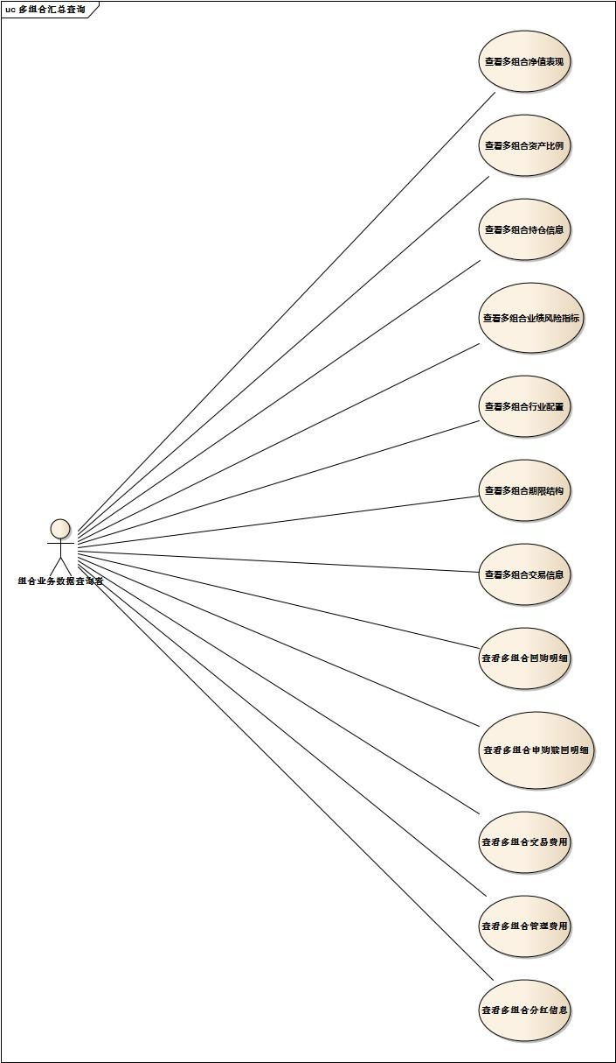

功能描述

多组合净值表现

用例描述
用例名称 | 多组合净值表现
用例编号 | ZHGL-0301
使用者 | 组合业务数据查询者
业务概述 | 用于查看基金组或临时查看多组合的区间收益率、区间净值明细等，并且提供相应数据可视化功能。
前置条件 | 无
后置条件 | 无
界面参考原型 | 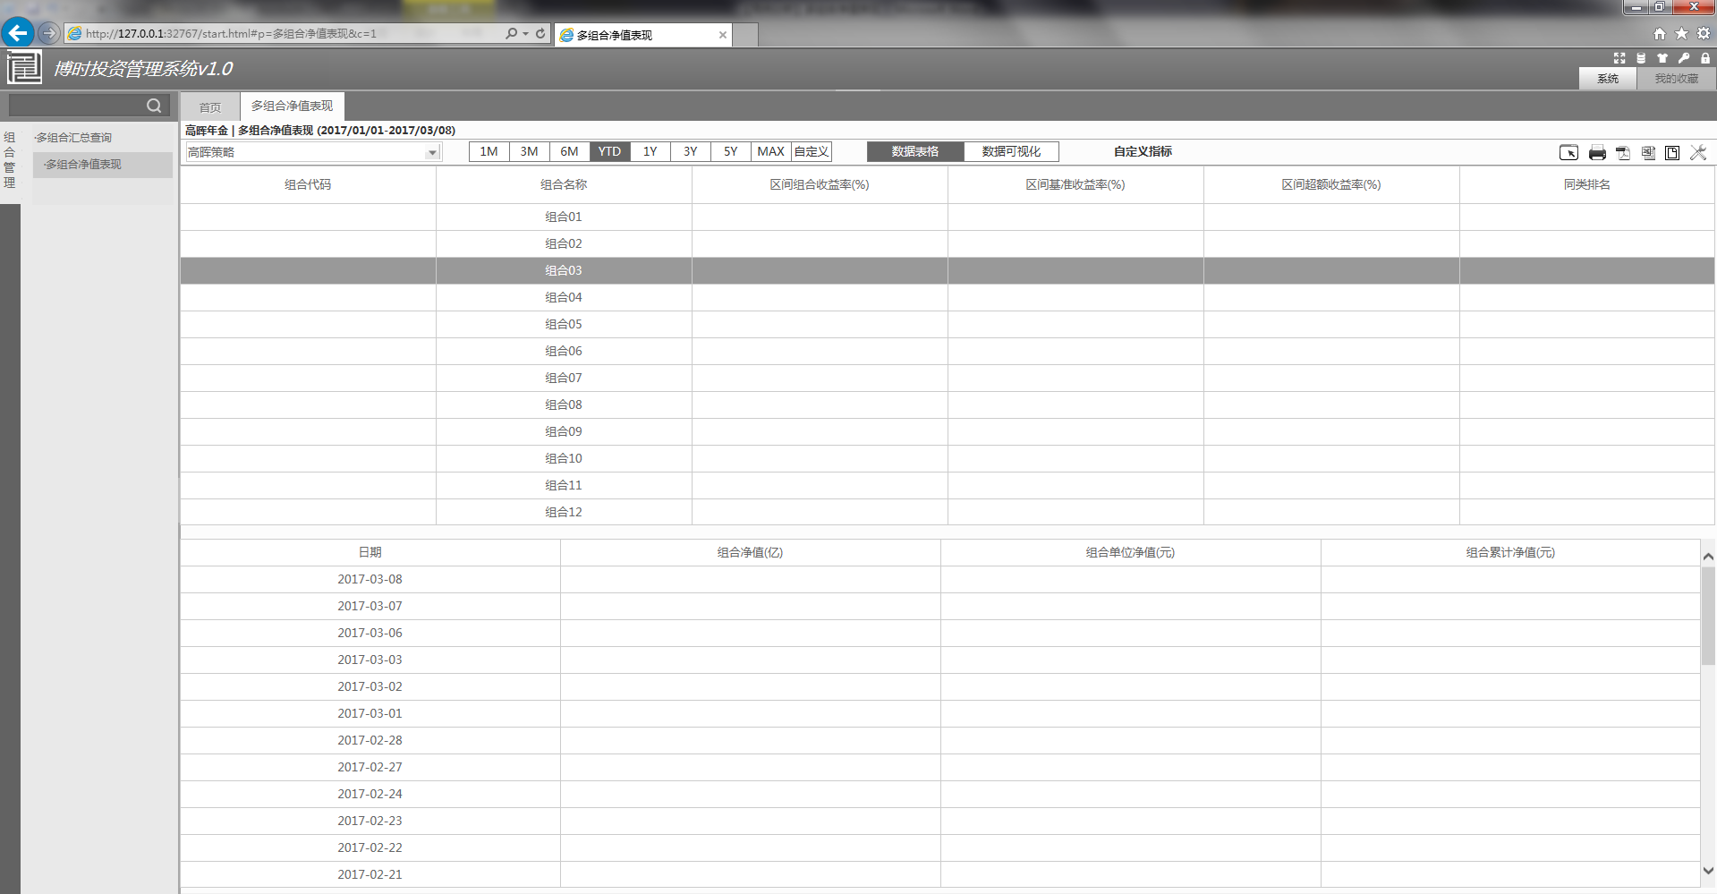
主要流程 | 选择基金组或组合，选择完毕后点击“确定”，如果需要重新选择则点击“取消”。也可通过全局搜索基金组名称进入该页面。  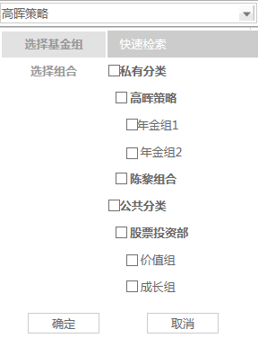  选择需要查看的时间区间，默认提供“YTD”即今年以来的时间段  默认显示以“数据表格”形式展现，可以选择“数据可视化”进行相应切换  数据表格：  以上参数设置完毕后，显示多组合区间收益信息  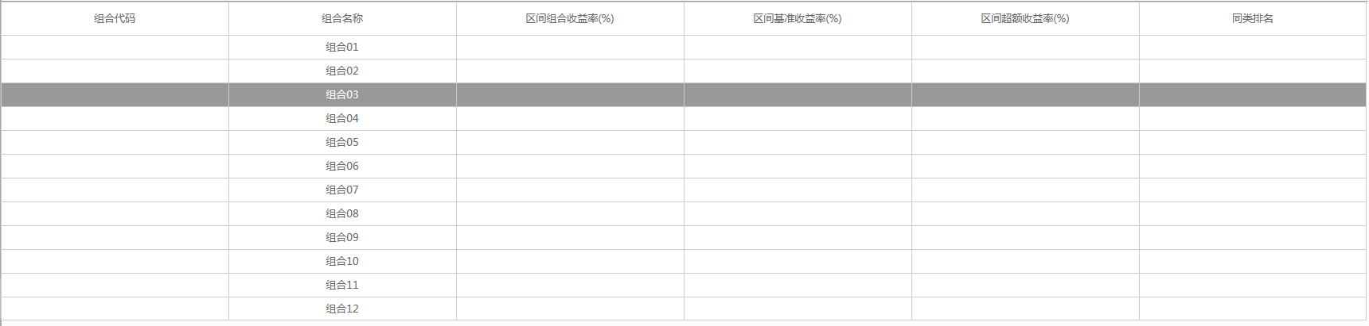  选中相应组合后，在其下方展开显示该组合的区间净值明细  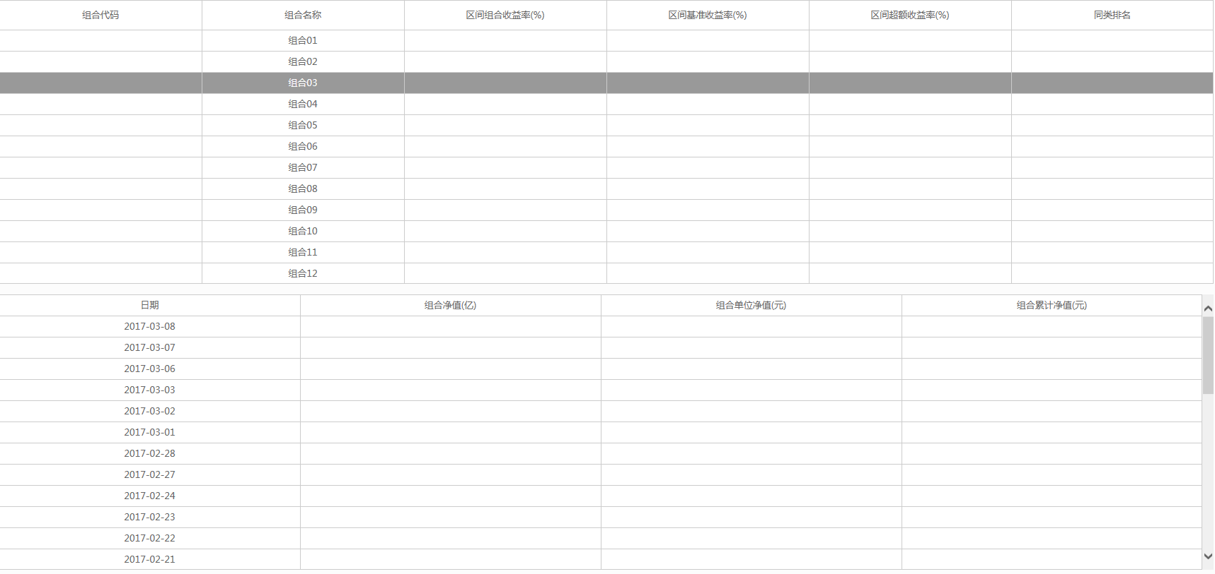  数据可视化：  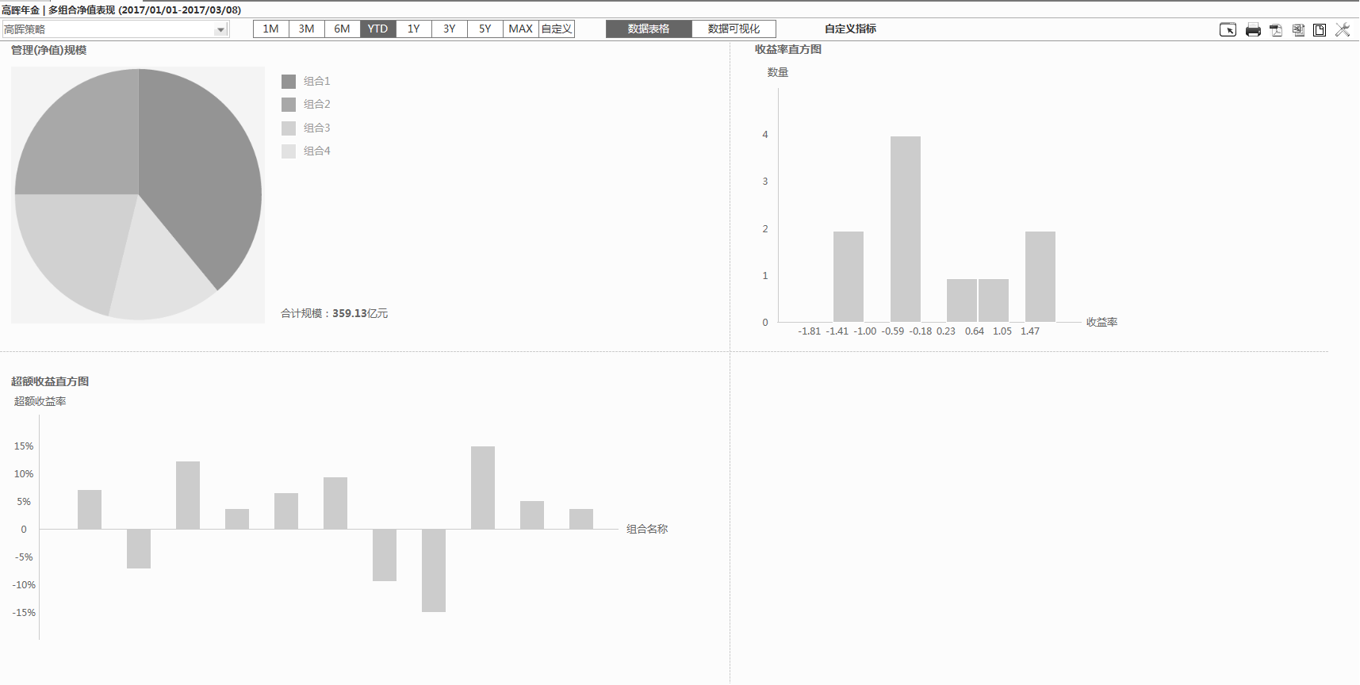
替代流程 | 无
例外流程 | 无
业务规则 | 时间选择器提供“1M”[T-30日,T日]、“3M”[T-90日,T日]、“YTD”[当年第一个交易日,T日]、“1Y”[T-365日,T日]、“3Y”[T-3*365,T日]、“5Y”[T-5*365日,T日]、“MAX”[成立日,T日]，默认显示“YTD”  自定义指标：可以对区间净值收益率和区间净值明细的展现项进行顺序及增删的调整。
非功能性需求 | 查询结果支持“预览”、“打印”、“导出PDF”、“导出excel”、“导出DBF”等。
备注 | 数据可视化待定  自定义指标项待定

输入要素
序号 | 名称 | 必填项 | 类型 | 单位 | 精度 | 默认值 | 字段值 | 备注
1 | 基金组或组合 | 是 |  |  |  | 有查询权限的第一个基金组  如无任何基金组查询权限则在查询结果框中显示“无任何基金组查询全向”
2 | 时间区间 | 是 |  |  |  | YTD
3 | 数据展现方式 | 是 |  |  |  | 数据表格
4 | 自定义指标 | 否

输出要素

多组合持仓信息

用例描述
用例名称 | 多组合持仓信息
用例编号 | ZHGL-0302
使用者 | 组合业务数据查询者
业务概述 | 查询多组合持仓明细
前置条件 | 无
后置条件 | 无
界面参考原型 | 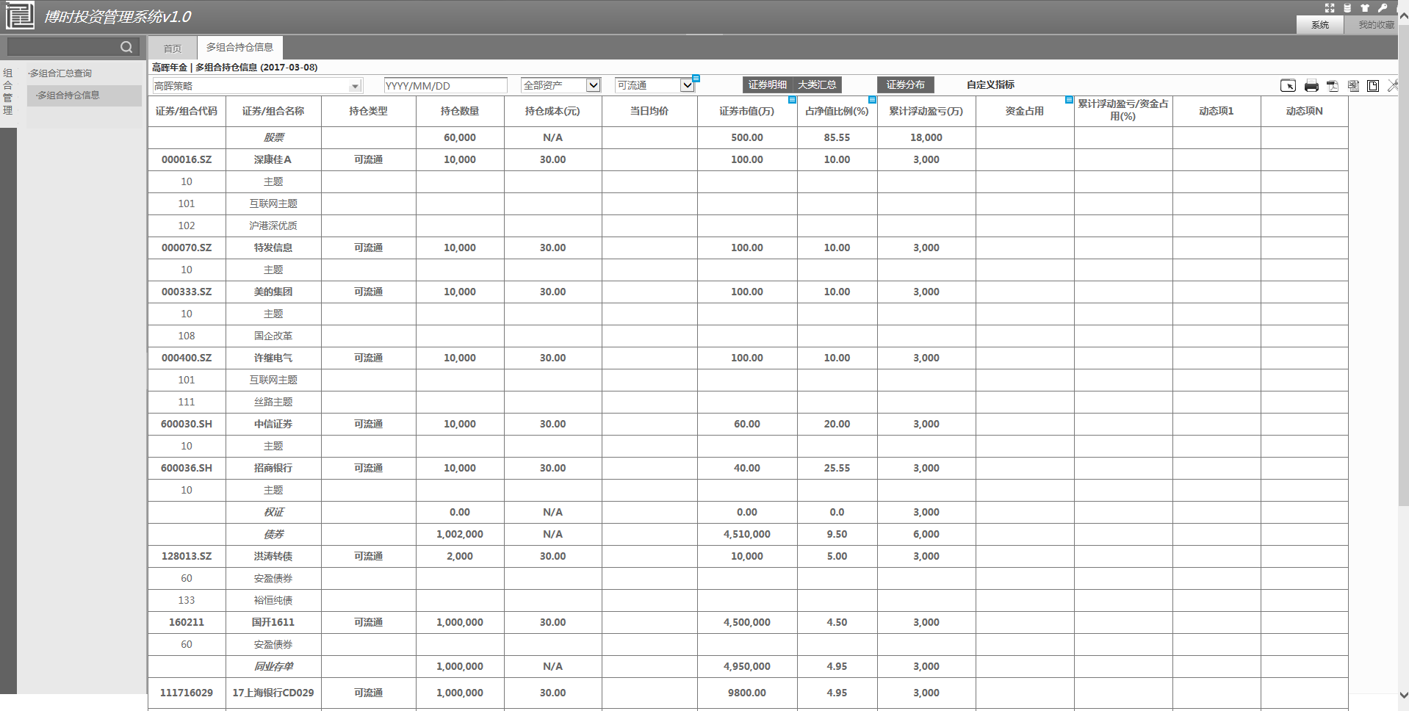
主要流程 | - 选择基金组或临时选择多个组合，选择完毕点击“确定”，如需重新选择则点击“取消”。  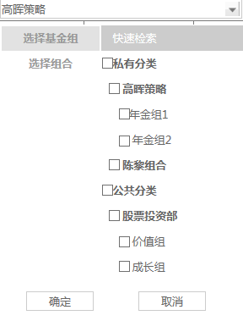  - 选择需查看的时间点。  - 选择资产类型，默认为“全部资产”。  - 选择持仓类型，默认为“所有持仓类型”。  - 选择查看“证券明细”或叠加“大类汇总”，默认两者叠加显示。  - 选择是否查看“证券分布”，默认不查看。
替代流程 | 无
例外流程 | 无
业务规则 | - 证券明细：显示所有个券信息。  - 大类汇总：按照资产类别进行分类汇总。  - 证券分布：显示有哪些组合购买了该证券。  - 自定义指标：可以对查询结果的项进行顺序及增减的调整。
非功能性需求 | - 点击某个券，向下展开，显示购买该个券的组合。  - “证券分布”默认不显示  - 点击某只个券，向下展开显示有哪些组合交易了该个券。  - 查询结果支持“预览”、“打印”、“导出PDF”、“导出excel”、“导出DBF”等。
备注 | 动态项：待确定  自定义指标：待确定  资产类别：待确定

输入要素
序号 | 名称 | 必填项 | 类型 | 单位 | 精度 | 默认值 | 字段值 | 备注
1 | 基金组或组合 | 是 |  |  |  | 有查询权限的第一个基金组  如无任何基金组查询权限则在查询结果框中显示“无任何基金组查询全向”
2 | 时间点 | 是 |  |  |  | T日
3 | 资产类别 | 是 |  |  |  | 全部资产 |  | 如果没选择“大类汇总”，则该处不可选择
4 | 持仓类型 | 是 |  |  |  | 所有持仓类型
5 | 统计维度 | 是 |  |  |  | 证券明细及大类汇总
6 | 证券分布 | 是 |  |  |  | 不显示

输出要素
序号 | 字段 | 类型 | 单位 | 精度 | 数据来源 | 计算方法 | 备注
1 | 证券/组合代码 | 浮点数
2 | 证券/组合名称
3 | 持仓类型
4 | 持仓数量 | 货币 |  | 整数
5 | 持仓成本(元) | 货币 | 元 | 小数点后两位
6 | 当日均价(元) | 货币 | 元 | 小数点后两位
7 | 证券市值(万) | 货币 | 万 | 小数点后两位
8 | 占净值比例(%) |  | 百分比 | 小数点后两位
9 | 累计浮动盈亏(万) | 货币 | 万 | 小数点后两位
10 | 资金占用 | 货币 | 万 | 小数点后两位
11 | 累计浮动盈亏÷资金占用(%) |  | 百分比 | 小数点后两位
12 | 动态项 |  |  |  |  |  | 根据不同资产类别显示不同的统计项

多组合交易明细

用例描述
用例名称 | 多组合交易信息
用例编号 | ZHGL-0303
使用者 | 组合业务数据查询者
业务概述 | 查看多组合交易明细及交易统计信息。
前置条件 | 无
后置条件 | 无
界面参考原型 | 交易明细：  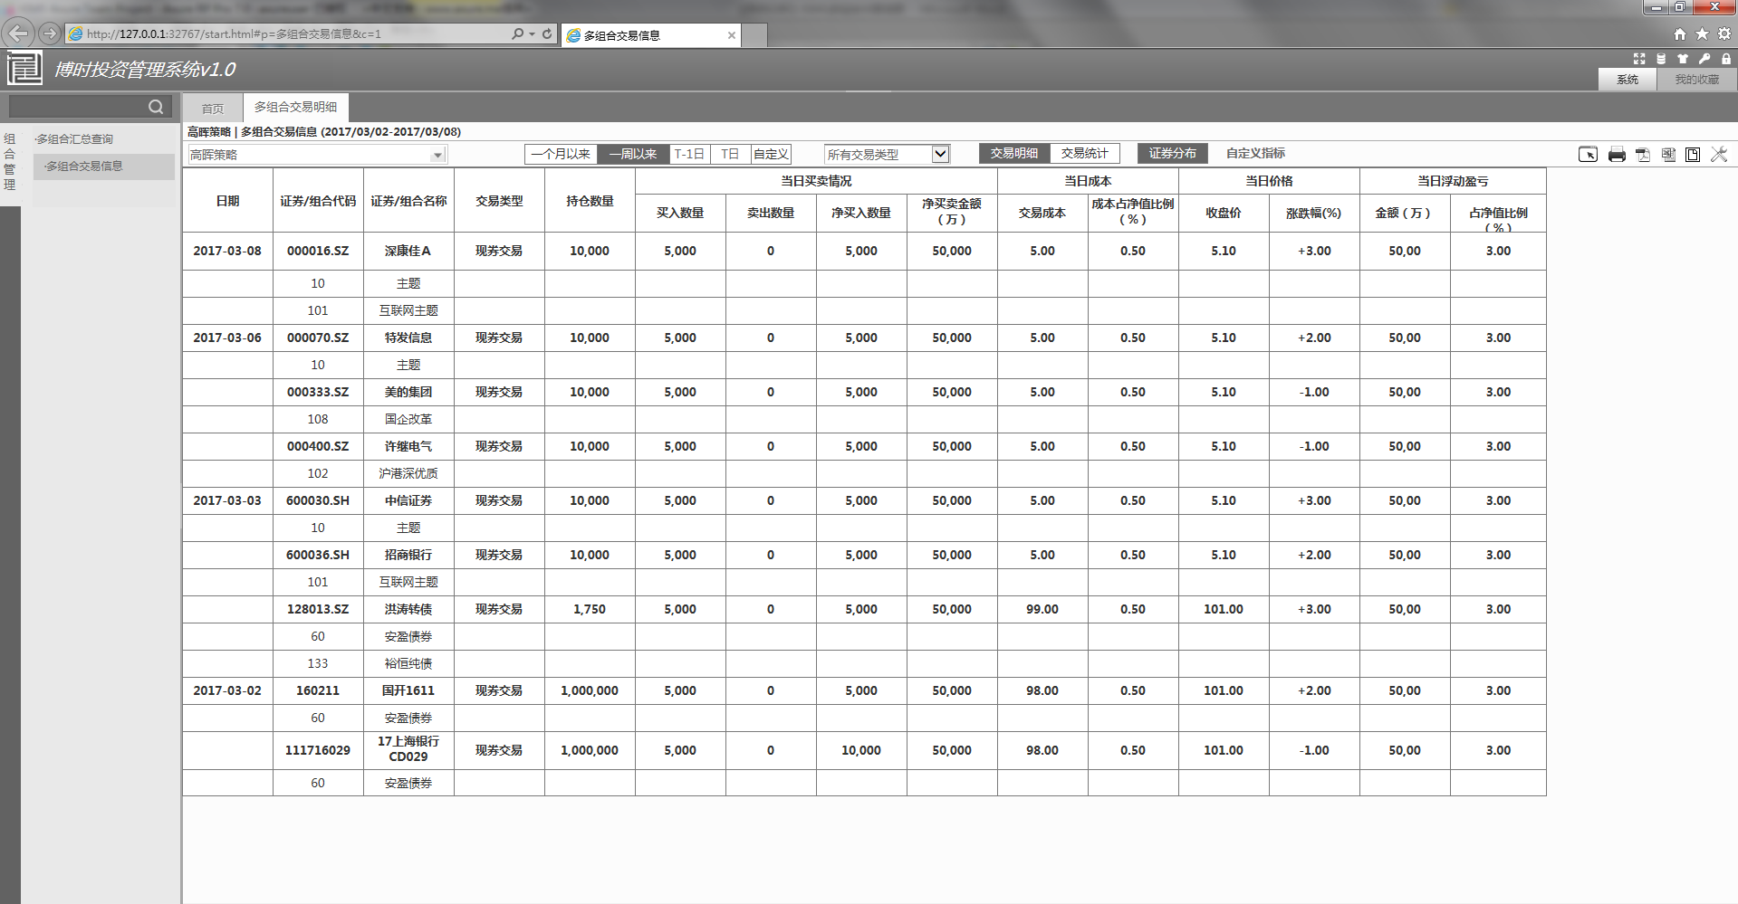  交易统计：  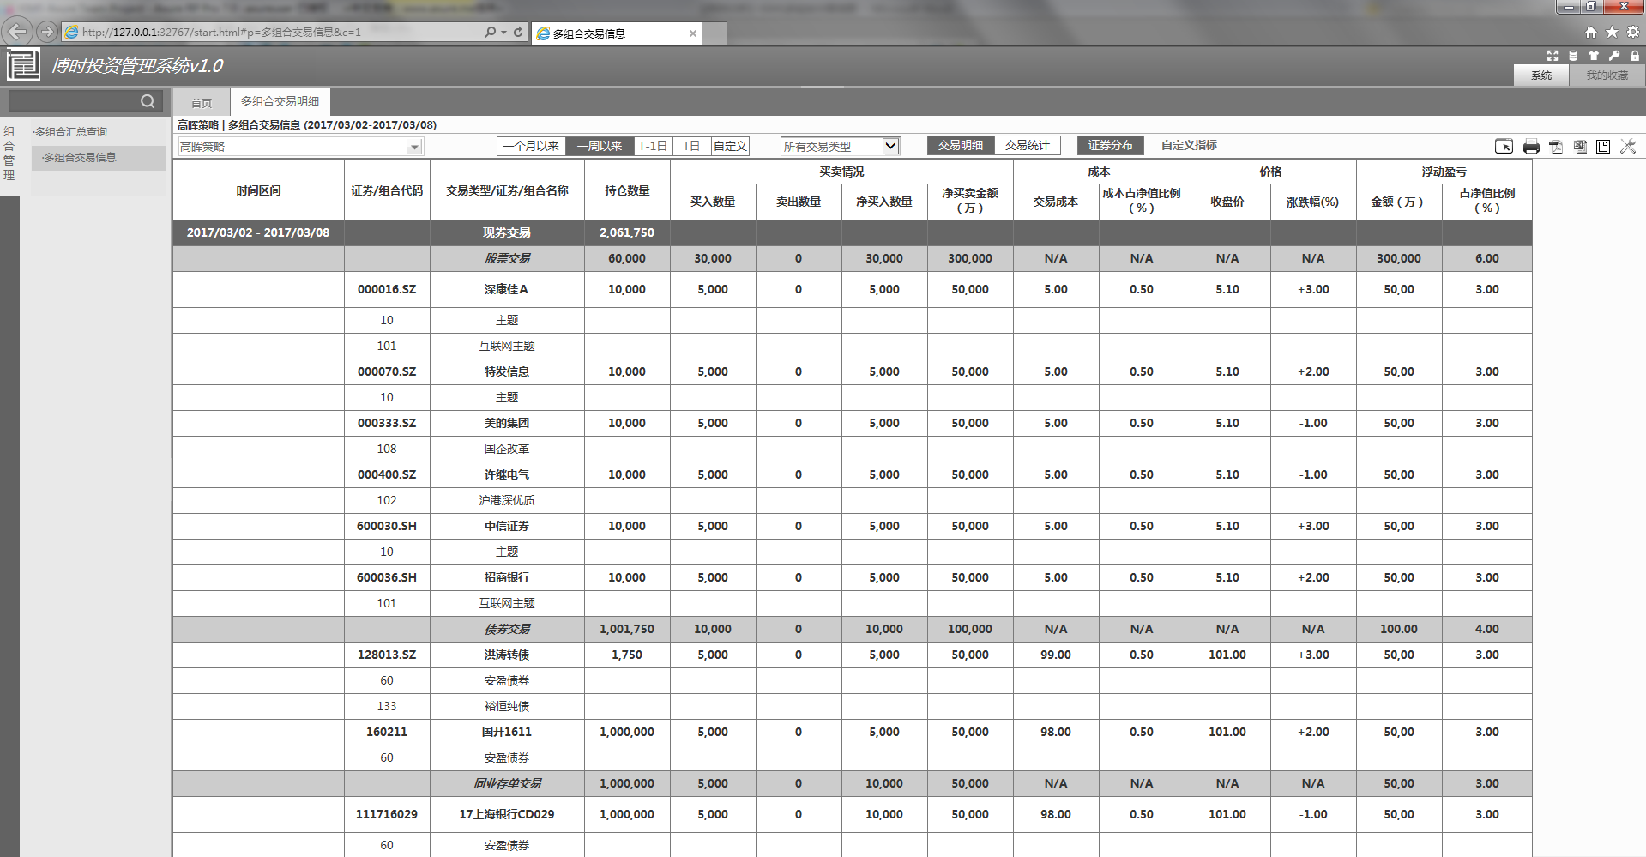
主要流程 | 选择基金组或组合，选择完毕后点击“确定”，如果需要重新选择则点击“取消”。也可通过全局搜索基金组名称进入该页面。    选择需要统计的时间区间或时间点，默认统计“一周以来”。  选择需统计的交易类型，默认显示“所有交易类型”，需支持到二级维度。  选择统计维度，有“交易明细”和“交易统计”两种维度，默认显示“交易明细”。  选择是否展现证券分布，默认不展现。
替代流程 | 无
例外流程 | 无
业务规则 | 时间选择器：“一个月以来”[T-30日,T日]、“一周以来”[T-5日,T日]、“T-1日”、“T日”、“自定义”（自由选择开始以及结束时间）。  交易类型：共有“所有交易类型”、“现券交易”、“回购交易”、“特殊交易”等。  交易明细：显示每日的交易详情，按照每日的维度进行证券交易的统计。  交易统计：按照交易类型进行汇总统计，按照时间区间的维度进行证券交易的统计。
非功能性需求 | 交易明细查询结果中，默认只展示到证券，不展示具体的组合，点击“日期”或“证券代码”或“证券组合名称”中具体行时，向下展开，显示具体的组合信息。  交易明细中某证券数据行显示的是该日所涉及到的多个组合的汇总数据。  交易统计查询结果中，默认只展示交易类型、证券，不展示具体的组合，点击“日期”或“证券代码”或“证券组合名称”中具体行时，向下展开，显示具体的组合信息。  交易统计中，某一级交易类型数据行显示的是该时间区间内其二级交易类型数据的汇总信息；某二级交易类型数据行显示的是该时间区间内所涉及到的多个证券的汇总数据；某证券数据行所显示的是该时间区间内所涉及到的多个组合的汇总数据。  一级交易类型数据行和二级交易类型数据行需采用不同的底色和字体颜色加以区分。  查询结果支持“预览”、“打印”、“导出PDF”、“导出excel”、“导出DBF”等。
备注 | 交易类型待明确。

输入要素
序号 | 名称 | 必填项 | 类型 | 单位 | 精度 | 默认值 | 字段值 | 备注
1 | 基金组或组合 | 是 |  |  |  | 有查询权限的第一个基金组  如无任何基金组查询权限则在查询结果框中显示“无任何基金组查询全向” | 选择基金组；选择组合。 | 支持快速检索及全局检索
2 | 时间选择器 | 是 |  |  |  | 一周以来 | 一个月以来、一周以来、T-1日、T日、自定义
3 | 交易类型 | 是 |  |  |  | 所有交易类型 | 所有交易类型、现券交易、回购交易、特殊交易 | 需支持二级分类维度
4 | 统计维度 | 是 |  |  |  | 交易明细 | 交易明细、交易统计
5 | 证券分布 | 是 |  |  |  | 不显示
6 | 自定义指标 | 是 |  |  |  | 见下表输出要素

输出要素
序号 | 字段 | 类型 | 单位 | 精度 | 数据来源 | 计算方法 | 备注
交易明细
1 | 日期 | 时间日期 |  |  |  |  | 格式：YYYY-MM-DD
2 | 证券/组合代码 | 字符串
3 | 证券/组合名称
4 | 交易类型
5 | 持仓数量 | 货币 |  | 整数
6 | 当日买卖情况-买入数量 | 货币 |  | 整数
7 | 当日买卖情况-卖出数量 | 货币 |  | 整数
8 | 当日买卖情况-净买入数量 | 货币 |  | 整数
9 | 当日买卖情况—净买卖金额(万) | 货币 | 万 | 小数点后两位
10 | 当日成本-交易成本 | 货币 | 元 | 小数点后两位
11 | 当日成本-成本占净值比例(%) | 浮点数 | 百分比 | 小数点后两位
12 | 当日价格-收盘价 | 货币 | 元 | 小数点后两位
13 | 当日价格-涨跌幅(%) |  | 百分比 | 小数点后两位 |  |  | 增长带“+”，减少带“-”，零则不增加符号
14 | 当日浮动盈亏-金额(万) | 货币 | 万 | 小数点后两位
15 | 当日浮动盈亏-占净值比例(%) |  | 百分比 | 小数点后两位
交易统计
1 | 时间区间 | 时间日期 |  |  |  |  | 格式：YYYY/MM/DD - YYYY
2 | 证券/组合代码 | 字符串
3 | 交易类型/证券/组合名称
4 | 持仓数量 | 货币 |  | 整数
5 | 买卖情况-买入数量 | 货币 |  | 整数
6 | 买卖情况-卖出数量 | 货币 |  | 整数
7 | 买卖情况-净买入数量 | 货币 |  | 整数
8 | 买卖情况—净买卖金额(万) | 货币 | 万 | 小数点后两位
9 | 成本-交易成本 | 货币 | 元 | 小数点后两位
10 | 成本-成本占净值比例(%) | 浮点数 | 百分比 | 小数点后两位
11 | 价格-收盘价 | 货币 | 元 | 小数点后两位
12 | 价格-涨跌幅(%) |  | 百分比 | 小数点后两位 |  |  | 增长带“+”，减少带“-”，零则不增加符号
13 | 浮动盈亏-金额(万) | 货币 | 万 | 小数点后两位
14 | 浮动盈亏-占净值比例(%) |  | 百分比 | 小数点后两位

多组合回购明细

用例描述
用例名称 | 多组合回购明细
用例编号 | ZHGL-0304
使用者 | 组合业务查询者
业务概述 | 查看多组合的回购明细，支持更多指标
前置条件 | 无
后置条件 | 无
界面参考原型 | 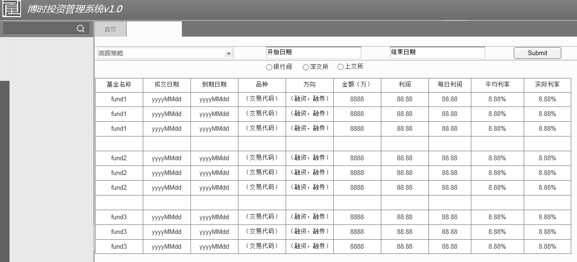
主要流程 | 无
替代流程 | 无
例外流程 | 无
输入输出列表 | 无
业务规则 | 在银行间、深交所、上交所中至少选择一个交易场所，默认全选。
非功能性需求 | 查询结果支持“预览”、“打印”、“导出PDF”、“导出excel”、“导出DBF”等。

输入要素
序号 | 名称 | 必填项 | 类型 | 单位 | 精度 | 默认值 | 字段值 | 备注
 | 组合代码 | 是 | 字符串 |  |  | 用户有权限的代码靠前的组合
 | 开始日期 | 是 | 短日期 |  |  | 当天
 | 结束日期 | 是 | 短日期 |  |  | 当天
 | 交易所代码 | 是 | 字符串 |  |  | 全选

输出要素
序号 | 字段 | 字段说明 | 单位 | 精度 | 数据来源 | 计算方法
A | 基金名称
B | 成交日期
C | 到期日期
D | 品种 | 交易代码
E | 交易类型 | 质押式回购，协议回购
F | 交易场所 | 银行间、深交所或者上交所
G | 方向 | 融资（正回购）或者融券（逆回购）
H | 金额（万） |  | 万元
I | 利润（万） |  | 万元
J | 每日利润（万） |  | 万元
K | 平均利率 |  | %
L | 实际利率 |  | %

多组合资产比例

用例描述
用例名称 | 多组合资产比例
用例编号 | ZHGL-0305
使用者 | 组合业务数据查询者
业务概述 | 查询多个组合的资产比例，支持自定义指标。
前置条件 | 无
后置条件 | 无
界面参考原型 | 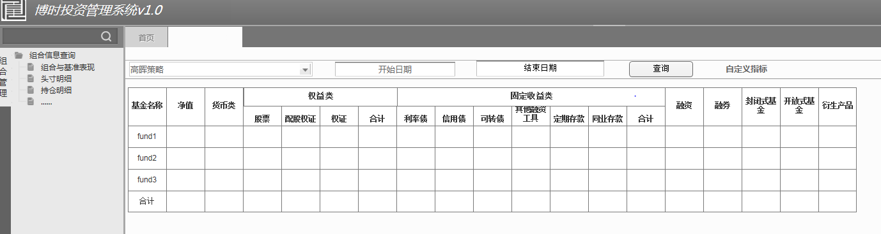
主要流程 | 无
替代流程 | 无
例外流程 | 无
业务规则 | 无
非功能性需求 | 查询结果支持“预览”、“打印”、“导出PDF”、“导出excel”、“导出DBF”等。

输入要素
序号 | 名称 | 必填项 | 类型 | 单位 | 精度 | 默认值 | 字段值 | 备注
 | 组合代码 | 是 | 字符串 |  |  | 用户有权限的代码靠前的基金
 | 结算日期 | 是 | 短日期 |  |  | 当天
自定义指标包括： 需要业务部门提供
指标项 | 指标说明 | 备注

输出要素
序号 | 字段 | 单位 | 精度 | 数据来源 | 计算方法
A | 基金名称
B | 基金净值 | 万元
C | 货币类资产总额 | 万元
D | 股票总额 | 万元
E | 配股权证总额 | 万元
F | 权证总额 | 万元
G | 权益类资产总额 | 万元 |  |  | G=D+E+F
H | 利率债总额 | 万元
I | 信用债总额 | 万元
J | 可转债总额 | 万元
K | 其他融资工具总额 | 万元
L | 定期存款总额 | 万元
M | 同业存款总额 | 万元
N | 固定收益类资产总额 | 万元 |  |  | N=H+I+J+K+L+M
O | 融资总额 | 万元
P | 融券总额 | 万元
Q | 封闭式基金总额 | 万元
R | 开放式基金总额 | 万元
S | 衍生产品总额 | 万元
T | 多组合合计项 | 万元

多组合行业配置

用例描述
用例名称 | 多组合行业配置
用例编号 | ZHGL-0306
使用者 | 组合业务数据查询者
业务概述 | 查看股票多组合的行业配置情况
前置条件 | 无
后置条件 | 无
界面参考原型 | 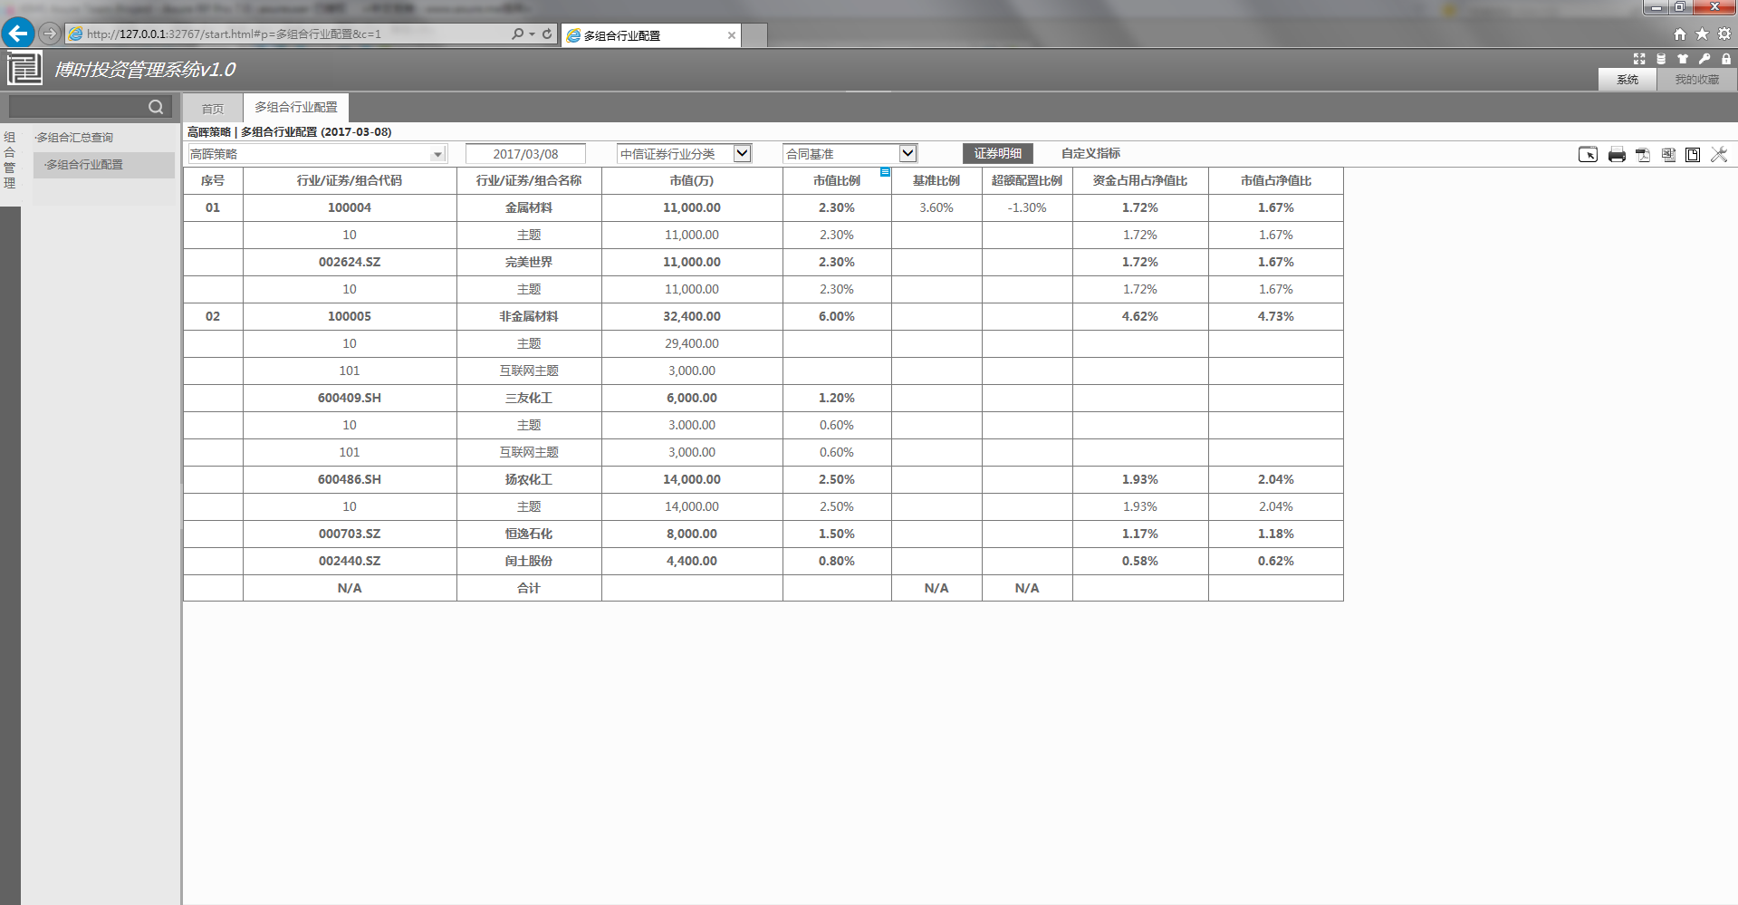
主要流程 | - 选择基金组或组合，选择完毕后点击“确定”，如果需要重新选择则点击“取消”。也可通过全局搜索基金组名称进入该页面。    - 选择需要统计的时间点，默认为T日。  - 选择行业分类标准，默认为“中信证券行业分类”。  - 选择基准分类，默认为“合同基准”。  - 选择是否显示证券明细，默认不显示。
替代流程 | 无
例外流程 | 无
业务规则 | - 行业分类标准：提供多个行业分类标准，以适应不同业务需求，如“中信证券行业分类”、“银河证券行业分类”、“证监会行业分类”  - 基准分类：提供多个基准分类标准，以适应不同业务需求，如“合同基准”、“沪深300”等。  - 证券明细：是否显示个券的控制，选中则显示，不选中则不显示，默认不显示。
非功能性需求 | - 查询结果支持“预览”、“打印”、“导出PDF”、“导出excel”、“导出DBF”等。  - 点击查询结果中的“序号”或“行业/证券代码”或“行业/证券名称”中的内容则向下展开，显示具体组合信息。  - 行业所属行的数据为该行业下的汇总数据，证券所属行的数据为该证券下的汇总数据。  - 只有行业前面会显示序号。
备注 | 基准分类：全部基准分类有哪些待确定。

输入要素
序号 | 名称 | 必填项 | 类型 | 单位 | 精度 | 默认值 | 字段值 | 备注
1 | 基金组或组合 | 是 |  |  |  | 有查询权限的第一个基金组  如无任何基金组查询权限则在查询结果框中显示“无任何基金组查询全向”
2 | 时间点 | 是 |  |  |  | T日
3 | 行业分类 | 是 |  |  |  | 中信证券行业分类
4 | 基准分类 | 是 |  |  |  | 合同基准
5 | 证券明细 | 是 |  |  |  | 不显示
6 | 自定义指标 | 是 |  |  |  | 见下表“输出要素”

输出要素
序号 | 字段 | 类型 | 单位 | 精度 | 数据来源 | 计算方法 | 备注
1 | 序号 | 数字
2 | 行业/证券/组合代码 | 字符串
3 | 行业/证券/组合名称 | 字符串
4 | 市值(万) | 货币 | 万 | 小数点后两位
5 | 市值比例 | 数字 | 百分比 | 小数点后两位 |  | 该行业股票市值÷组合持有的所有股票市值
6 | 基准比例 | 数字 | 百分比 | 小数点后两位
7 | 超额配置比例 | 数字 | 百分比 | 小数点后两位 |  | 市值比例-基准比例
8 | 资金占用占净值比例 | 数字 | 百分比 | 小数点后两位
9 | 市值占净值比例 | 数字 | 百分比 | 小数点后两位

多组合期限结构

用例描述
用例名称 | 多组合期限结构
用例编号 | ZHGL-0307
使用者 | 组合业务数据查询者
业务概述 | 查询多个组合的期限结构，支持自定义指标
前置条件 | 无
后置条件 | 无
界面参考原型 | 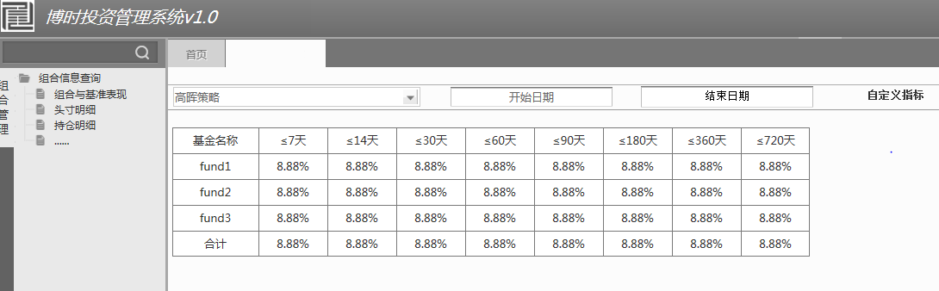
主要流程 | 无
替代流程 | 无
例外流程 | 无
业务规则 | 无
非功能性需求 | 查询结果支持“预览”、“打印”、“导出PDF”、“导出excel”、“导出DBF”等。

输入要素
序号 | 名称 | 必填项 | 类型 | 单位 | 精度 | 默认值 | 字段值 | 备注
 | 组合代码 | 是 | 字符串 |  |  | 用户有权限的代码靠前的组合
 | 开始日期 | 是 | 短日期
 | 结束日期 | 是 | 短日期
 | 自定义指标 | 否 | 字符串
可选的自定义指标包括：
指标名称 | 指标说明 | 备注
≤7天金额 | 组合（多个组合）持有的到期期限在7天以内的债券总额
≤7天比例 | 组合（多个组合）持有的到期期限在7天以内的债券占所有债券资产的比例
≤14天金额
≤14天比例
≤30天金额
≤30天比例
≤60天金额
≤60天比例
≤90天金额
≤90天比例
≤180天金额
≤180天比例
≤360天金额
≤360天比例
≤720天金额
≤720天比例

输出要素
序号 | 字段 | 字段说明 | 单位 | 精度 | 数据来源 | 计算方法 | 备注
A | 基金名称
B | ≤7天 | 组合持有的到期期限在7天内的债券资产比例 |  |  |  |  | 7天内债券资产/所有债券资产
C | ≤14天 | 组合持有的到期期限在14天内的债券资产比例 |  |  |  |  | 14天内债券资产/所有债券资产
D | ≤30天 | 组合持有的到期期限在30天内的债券资产比例 |  |  |  |  | 30天内债券资产/所有债券资产
E | ≤60天 | 组合持有的到期期限在60天内的债券资产比例 |  |  |  |  | 60天内债券资产/所有债券资产
F | ≤90天 | 组合持有的到期期限在90天内的债券资产比例 |  |  |  |  | 90天内债券资产/所有债券资产
G | ≤180天 | 组合持有的到期期限在180天内的债券资产比例 |  |  |  |  | 180天内债券资产/所有债券资产
H | ≤360天 | 组合持有的到期期限在14天内的债券资产比例 |  |  |  |  | 360天内债券资产/所有债券资产
I | ≤720天 | 组合持有的到期期限在14天内的债券资产比例 |  |  |  |  | 720天内债券资产/所有债券资产
J | ≤7天合计 | 多个组合持有的到期期限在7天内的债券资产比例 |  |  |  |  | 多个基金持有的7天内债券资产/多个基金持有的所有债券资产，其他合计项类似

多组合业绩风险指标

用例描述
用例名称 | 多组合业绩风险指标
用例编号 | ZHGL-0308
使用者 | 组合业务数据查询者
业务概述 | 选择多个组合，查询各个组合的业绩风险指标。支持自定义指标。
前置条件 | 无
后置条件 | 无
界面参考原型 | 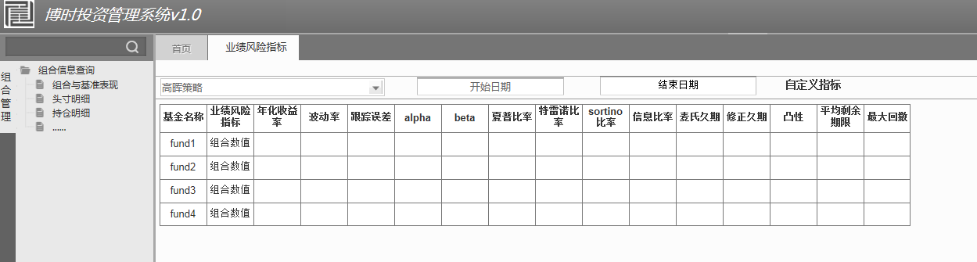
主要流程 | 无
替代流程 | 无
例外流程 | 无
业务规则 | 无
非功能性需求 | 查询结果支持“预览”、“打印”、“导出PDF”、“导出excel”、“导出DBF”等。

输入要素
序号 | 名称 | 必填项 | 类型 | 单位 | 精度 | 默认值 | 字段值 | 备注
 | 组合代码 | 是 | 字符串 |  |  | 有权限的代码靠前的基金
 | 开始日期 | 是 | 短日期 |  |  | 成立日期
 | 结束日期 | 是 | 短日期 |  |  | 当天

输出要素
序号 | 字段 | 单位 | 精度 | 数据来源 | 计算方法
A | 基金名称
B | 年化收益率
C | 波动率
D | 跟踪误差
E | Alpha
F | Beta
G | 夏普比率
H | 特雷诺比率
I | Sortino比率
J | 信息比率
K | 麦氏久期
L | 修正久期
M | 凸性
N | 平均剩余期限
O | 最大回撤

多组合申购赎明细

用例描述
用例名称 | 多组合申购赎回明细
用例编号 | ZHGL-0309
使用者 | 组合业务数据查询者
业务概述 | 查看多组合申购赎回明细
前置条件 | 无
后置条件 | 无
界面参考原型 | 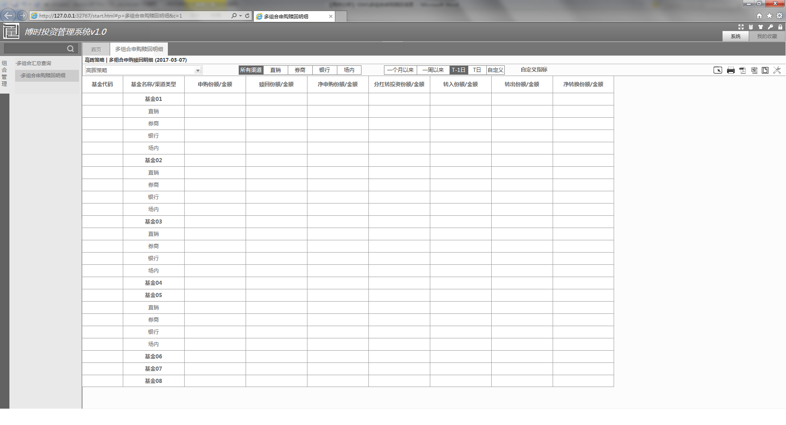
主要流程 | - 选择基金组或组合，选择完毕后点击“确定”，如果需要重新选择则点击“取消”。也可通过全局搜索基金组名称进入该页面。    - 选择渠道类型，默认“所有渠道”  - 选择查看时间段或时间点，默认“T-1日”
替代流程 | 无
例外流程 | 无
业务规则 | - 渠道类型：“所有渠道”、“直销”、“券商”、“银行”、“场内”。  - 时间选择器：“一个月以来”[T-30日,T日]、“一周以来”[T-5日,T日]、“T-1日”、“T日”、“自定义”（自由选择开始以及结束时间）。  - 自定义指标：可以调整查询结果中的列项顺序及增减操作。
非功能性需求 | - 点击对应基金名称，向下展开，显示所需统计的渠道类型。  - 渠道类型默认全部收齐，只显示基金的汇总数据。  - 基金名称对应一行的数据为所选择渠道类型的汇总数据。  - 查询结果支持“预览”、“打印”、“导出PDF”、“导出excel”、“导出DBF”等。
备注

输入要素
序号 | 名称 | 必填项 | 类型 | 单位 | 精度 | 默认值 | 字段值 | 备注
 | 组合名称 | 是
 | 开始日期 | 是
 | 结束日期 | 是

输出要素
序号 | 字段 | 类型 | 单位 | 精度 | 数据来源 | 计算方法 | 备注
1 | 基金代码
2 | 基金名称/渠道类型 |  |  |  |  |  | /=&
3 | 申购份额/金额 | 数字/货币 | 万份/万 | 小数点后两位 |  |  | /=&
4 | 赎回份额/金额 | 数字/货币 | 万份/万 | 小数点后两位 |  |  | /=&
5 | 净申购份额/金额 | 数字/货币 | 万份/万 | 小数点后两位 |  |  | /=&
6 | 分红转投资份额/金额 | 数字/货币 | 万份/万 | 小数点后两位 |  |  | /=&
7 | 转入份额/金额 | 数字/货币 | 万份/万 | 小数点后两位 |  |  | /=&
8 | 转出份额/金额 | 数字/货币 | 万份/万 | 小数点后两位 |  |  | /=&
9 | 净转换份额/金额 | 数字/货币 | 万份/万 | 小数点后两位 |  |  | /=&

多组合分红信息

用例描述
用例名称 | 多组合分红信息
用例编号 | ZHGL-0310
使用者 | 组合业务数据查询者
业务概述 | 查询多个组合的分红信息
前置条件 | 无
后置条件 | 无
界面参考原型 | 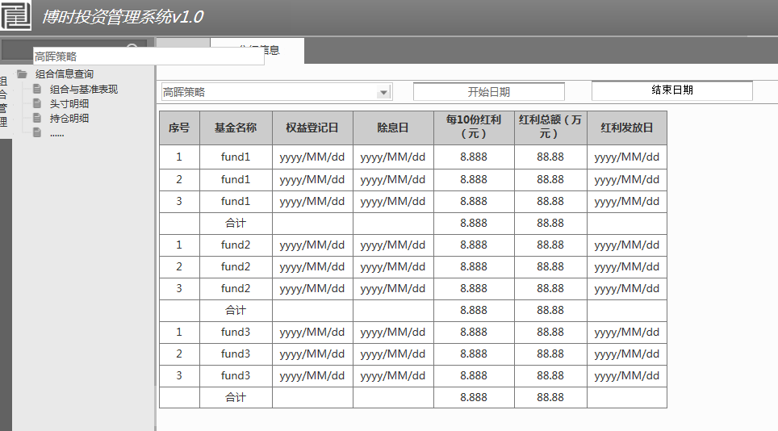
主要流程 | 无
替代流程 | 无
例外流程 | 无
业务规则 | 无
非功能性需求 | 查询结果支持“预览”、“打印”、“导出PDF”、“导出excel”、“导出DBF”等。

输入要素
序号 | 名称 | 必填项 | 类型 | 单位 | 精度 | 默认值 | 字段值 | 备注
 | 组合代码 | 是 | 字符串 |  |  | 有权限的代码靠前的基金
 | 开始日期 | 是 | 短日期 |  |  | 成立日期
 | 结束日期 | 是 | 短日期 |  |  | 当天

输出要素
序号 | 字段 | 字段说明 | 单位 | 精度 | 数据来源 | 计算方法 | 备注
A | 序号
B | 基金名称
C | 权益登记日
D | 除息日
E | 每10份红利（元） |  | 元
F | 红利总额（万元） | 该次分红发放的红利的总金额 | 万元
G | 红利发放日

多组合管理费用

用例描述
用例名称 | 多组合管理费用
用例编号 | ZHGL-0311
使用者 | 组合业务数据查询者
业务概述 | 查询多个组合的管理相关费用
前置条件 | 无
后置条件 | 无
界面参考原型 | 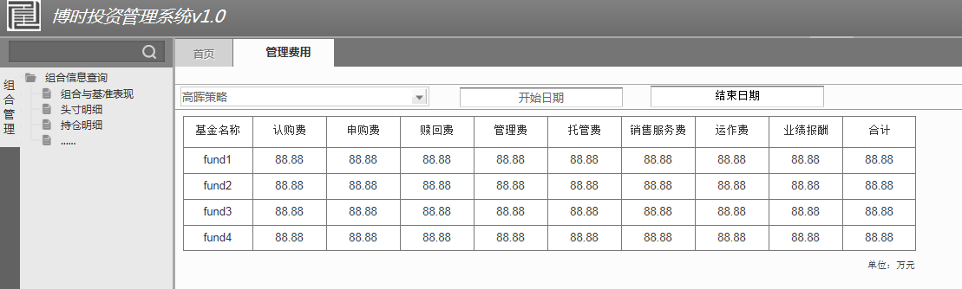
主要流程 | 无
替代流程 | 无
例外流程 | 无
业务规则 | 无
非功能性需求 | 查询结果支持“预览”、“打印”、“导出PDF”、“导出excel”、“导出DBF”等。

输入要素
序号 | 名称 | 必填项 | 类型 | 单位 | 精度 | 默认值 | 字段值 | 备注
 | 组合代码 | 是 | 字符串 |  |  | 有权限的代码靠前的基金
 | 开始日期 | 是 | 短日期 |  |  | 成立日期
 | 结束日期 | 是 | 短日期 |  |  | 当天

输出要素
序号 | 字段 | 单位 | 精度 | 数据来源 | 计算方法
A | 基金名称
B | 认购费
C | 申购费
D | 赎回费
E | 管理费
F | 托管费
G | 销售服务费
H | 运作费
I | 业绩报酬
J | 合计 |  |  |  | A到I所有项目合计

多组合交易费用·

用例描述
用例名称 | 多组合交易费用
用例编号 | ZHGL-0313
使用者 | 组合业务数据查询者
业务概述 | 查询多个组合的交易相关费用
前置条件 | 无
后置条件 | 无
界面参考原型 | 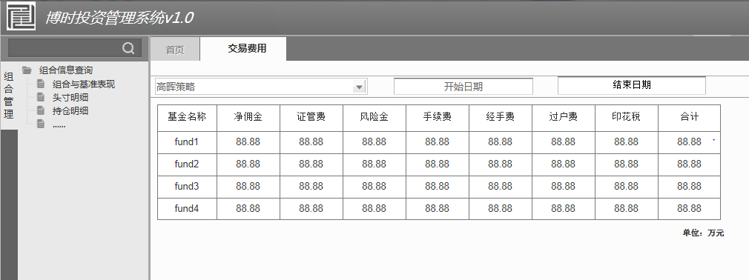
主要流程 | 无
替代流程 | 无
例外流程 | 无
业务规则 | 无
非功能性需求 | 查询结果支持“预览”、“打印”、“导出PDF”、“导出excel”、“导出DBF”等。

输入要素
序号 | 名称 | 必填项 | 类型 | 单位 | 精度 | 默认值 | 字段值 | 备注
 | 组合代码 | 是 | 字符串 |  |  | 有权限的代码靠前的基金
 | 开始日期 | 是 | 短日期 |  |  | 成立日期
 | 结束日期 | 是 | 短日期 |  |  | 当天

输出要素
序号 | 字段 | 单位 | 精度 | 数据来源 | 计算方法
A | 基金名称
B | 净佣金
C | 证管费
D | 风险金
E | 手续费
F | 经手费
G | 过户费
H | 印花税
J | 合计 |  |  |  | A到I所有项目合计

待确认内容
项目 | 说明 | 相关功能点 | 备注
资产分类 | 需要博时提供完整的资产分类 | 资产比例，持仓明细 | 尚未解决
交易类型分类 | 需要博时提供完整的交易分类 | 交易明细 | 尚未解决

